Лабораторна робота №7

З дисципліни «Веб-програмування»

**Тема:** Створення власного портфоліо з використанням

CMS Wordpress

**Мета:** Навчитися створювати веб-сайти засобами систем управління контентом

**Хід роботи**

Посилання на сайт: http://dnz.zzz.com.ua

У якості теми сайту-портфоліо було обрано Customizr через зручніть та гнучкість.

У ході лабораторної роботи буде використовуватись плагін Elementor, що допомагає розміщувати контент на сторінках.

Внутрішня структура сайту:

* Головна сторінка (вітання)
* Про мене
* Навички та вміння
* HTML
* CSS
* JavaScript
* Контакти
* Коментарі та відгуки

Зовнішня структура сайту:

* Шапка сайту
* Логотип
* Навігаційне меню
* Пошук
* Інформація про розробника
* Банер
* Додатковий текст

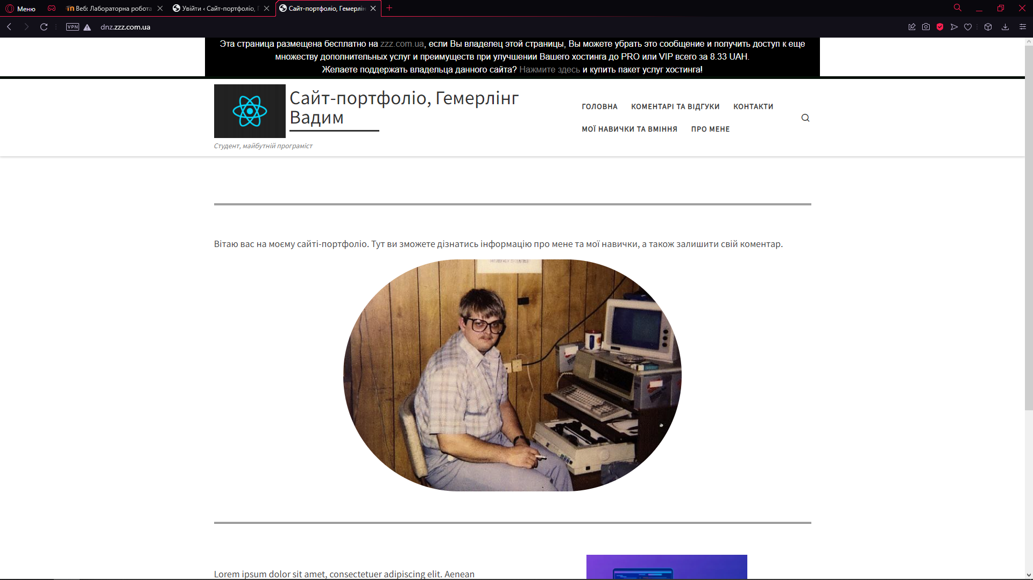

Рисунок 1 – Головна сторінка

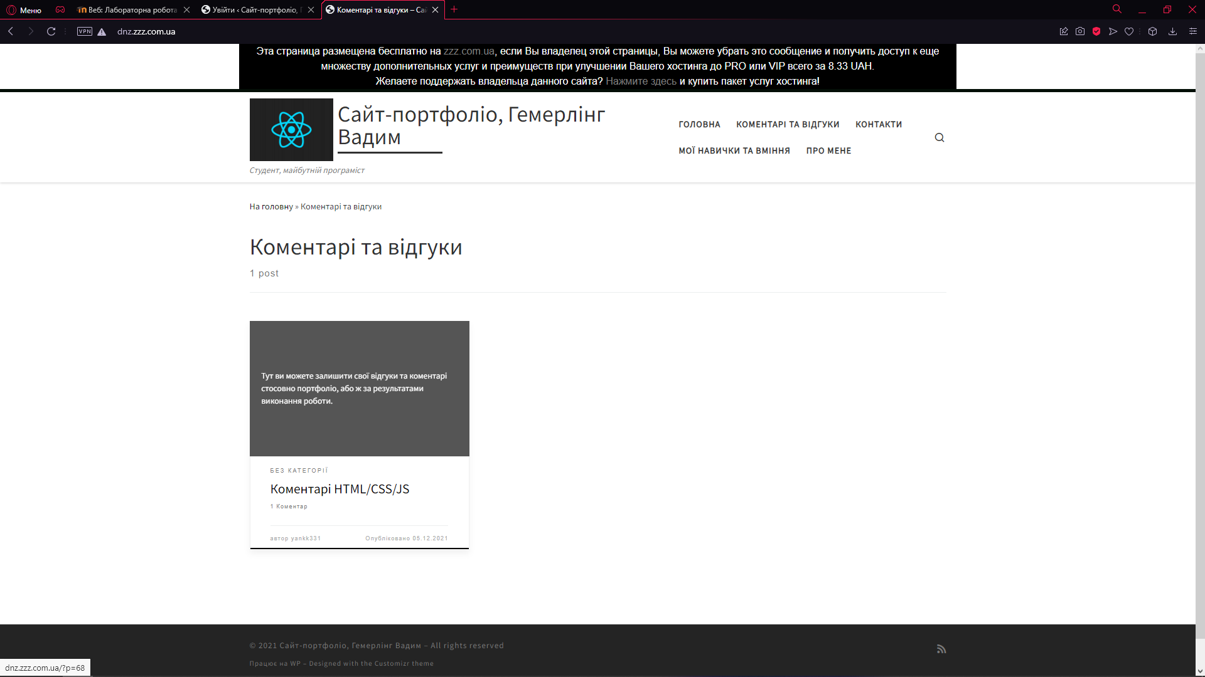

Рисунок 2 – Сторінка «Коментарі та відгуки»

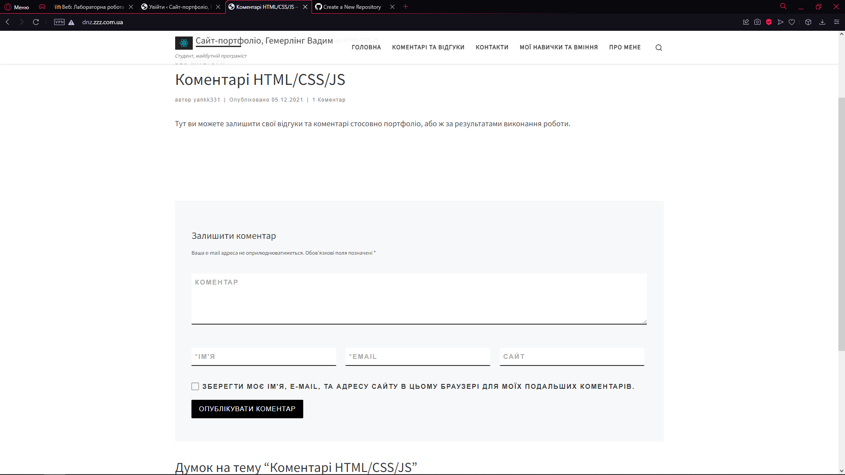

Рисунок 3 – Додавання коментарів на сторінці «Коментарі та відгуки»

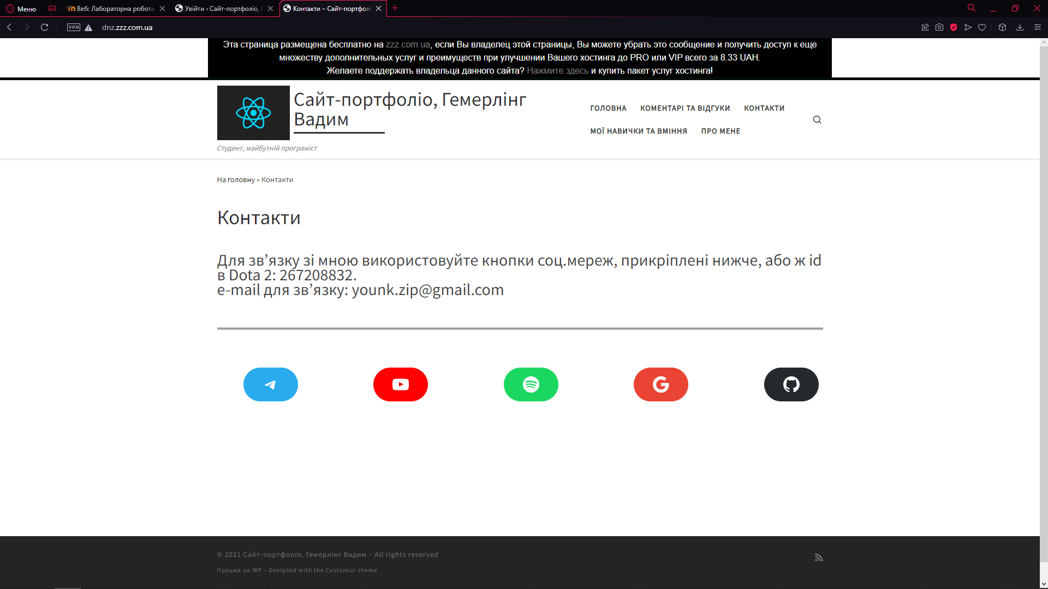

Рисунок 4 – Сторінка «Контакти»

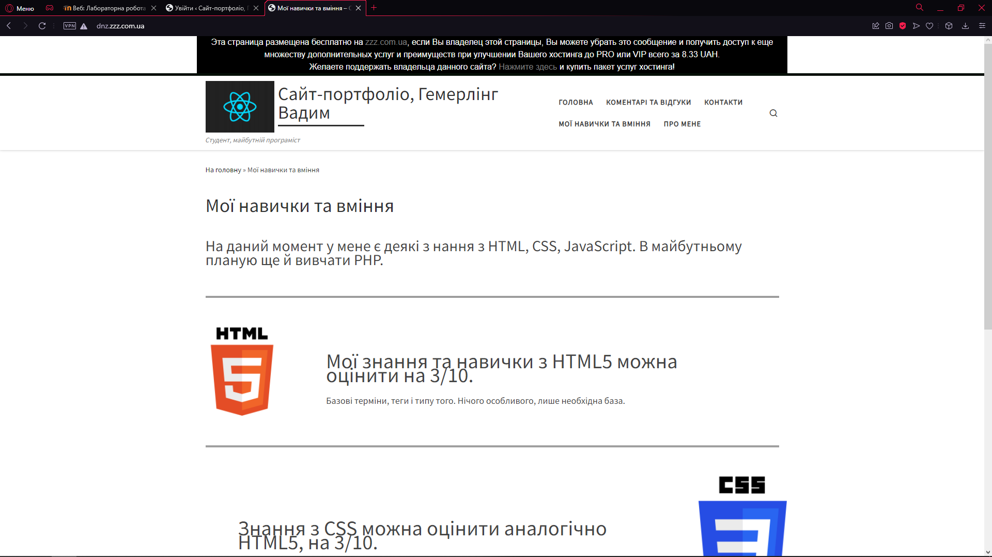

Рисунок 5 – Сторінка «Навички та вміння»

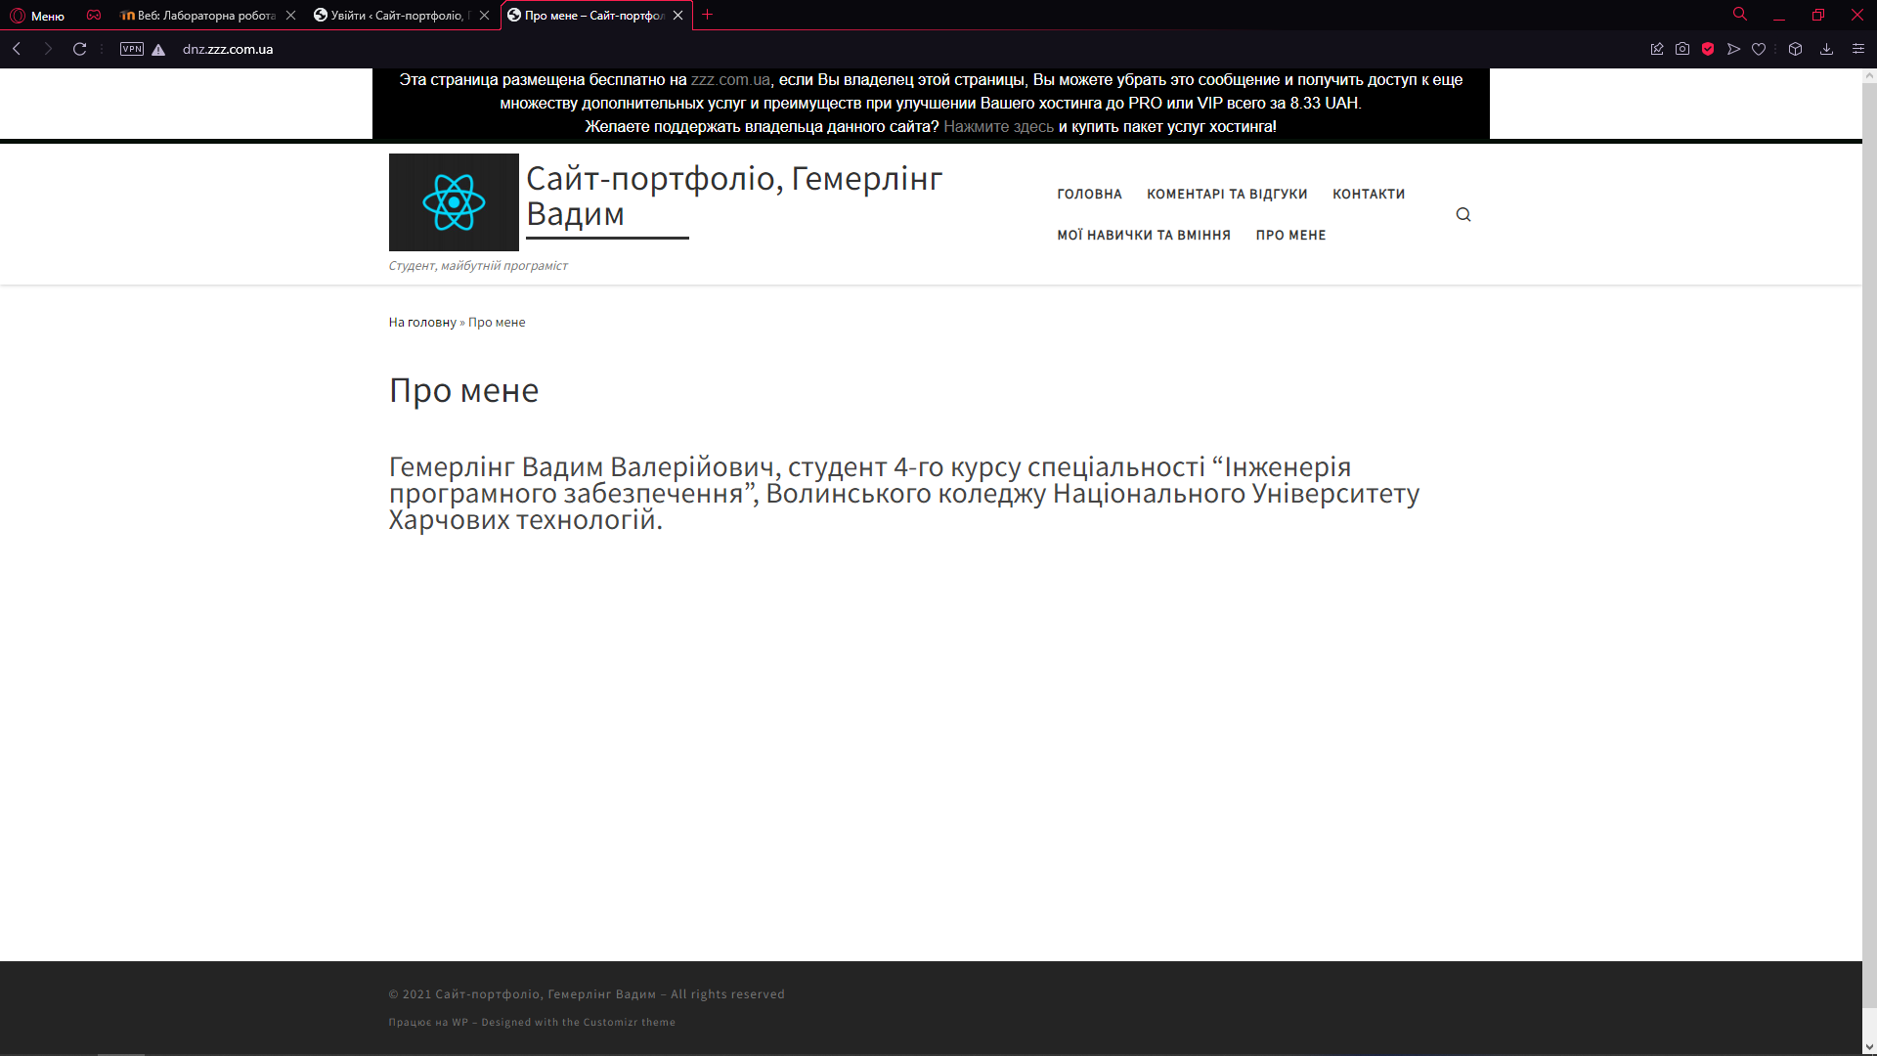

Рисунок 6 – Сторінка «Про мене"